МКОУ «Линевская школа- интернат для обучающихся с ОВЗ»

Конспект урока в 1 классе
по теме:

«Состав числа 4. Счёт до 4.»

Подготовила и провела:
учитель начальных классов
Игнатова Н.Н

р.п. Линёво
Конспект урока математики в 1 классе

Тема урока: Состав числа 4. Счёт до 4.
Цель урока: знакомство учащихся с составом числа 4.
Задачи урока:
- научить как получить число 4 из двух более меньших чисел, называть предыдущие и последующие числа. Решать примеры в пределах 4;
- развивать математическую речь, вычислительные навыки;
- воспитывать положительную мотивацию к обучению; формировать социальные представления об окружающем мире.
ХОД УРОКА
- Орг. момент
Прозвенел, друзья, звонок,
Начинается урок
Вы проснуться все успели?
А теперь вперёд за дело
Математика нас ждёт,
Начинаем устный счёт.

- Устный счёт
Счет от 1 до 10 в прямом и обратном порядке чисел
Назовите число, которое при счете идет за числом 2,3 ,перед числом 2,4.
Назовите соседей числа 2(1,3)Соседи числа 3(2,4)
Из норки выглянул барсук,
Уселась белочка на сук,
Вспорхнул на ветку воробей,
На тропку выполз муравей –
Все улыбнулись солнцу!
Сколько всего животных улыбнулись солнцу?
4. Однажды Леший с Водяным
Бродили по местам грибным.
И нашли под елью скоро
Два огромных мухомора.
Походили у осин и нашли ещё один.
Сколько грибов нашли друзья?
5. Мышка, лягушка, ёж, петушок
Строили в поле себе теремок.
Сделали крышу, крыльцо и окошки
И протоптали к дому дорожки.
Сколько животных строили теремок?
6. Три зелёные лягушки
Сидели на опушке.
Одна им подмигнула
И в озеро нырнула.
Сколько лягушек осталось на опушке?
7.Четыре снегиря на ветке сидели.
Два снегиря от них улетели.
- Сколько ж осталось? – подумал медведь.
А ты сосчитал? Медведю ответь!
- Подумай и скажи — какого цвета волосы у колобка?
3. Сообщение темы и цели урока. Мотивация учебной деятельности.
--Сегодня будет необычный урок, а урок-сказка, которую мы составим вместе с вами. А кто будет героем нашей сказки, вы мне подскажете, когда отгадаете загадку.
Формой он похож на мяч. Был когда-то он горяч.
Спрыгнул со стола на пол, И от бабушки ушел.
У него румяный бок… Вы, узнали? (КОЛОБОК).


Точно, это был Колобок.
--Кто помнит, кого встретил Колобок во время своего путешествия, когда ушел от бабушки и дедушки? Назовите.
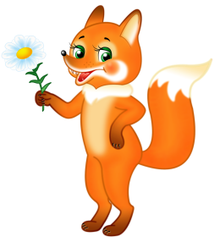
--Сколько всего зверей встретил Колобок?
--С числом и цифрой 4 мы уже знакомы, а сегодня мы узнаем, как получить число 4 из двух более меньших чисел, будем решать примеры, используя известные нам числа. Все знания, полученные сегодня, пригодятся нам в дальнейшем на уроках математики, а так же в жизни.
В конце урока мы должны будем заселить домики, в котором живет цифра 4
Кто стоит первым?
--Перед лисой?
--После волка?
--Кто стоит вторым?
--А между медведем и зайцем?
2)—Кто мне сможет найти цифру 4 на наборном полотне?
--На что похожа цифра 4 - вспомним
«Ставим стульчик вверх ногами
И ... «четвёрка» перед нами
4.Физминутка
Сколько ёлочек зелёных,
Столько выполним наклонов.
Сколько здесь у нас кружков,
Столько сделаем прыжков.

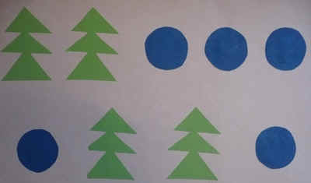

5.Работа по теме урока

Пальчиковая гимнастика
Минутка чистописания.
Чтоб уметь писать красиво надо правильно сидеть.
На пол ровно ножки ставить, Головою не вертеть.
Проверь рукою расстояние От парты до своей груди
Склони головку чуть-чуть на бок И ручку правильно держи.
Лежал Колобок на окошке, студился, взял и покатился. Нарисуем дорожку, по которой покатился Колобок.

1.Работа в тетради:
--Найдите в тетрадях строчку с цифрой 4. Напишите сначала 4 цифры. Выберите самую красивую и подчеркните её. И также напишите другие до конца строки.
--Катится Колобок дальше, смотрит, сидит Заяц, сидит, горюет, не может сосчитать грибочки. Поможем зайчику…
--Катится Колобок, песни поет, цветами любуется, птиц слушает. Выкатился на поляну, видит – Медведь, Мне надо сосчитать цветы. А я совсем запутался.
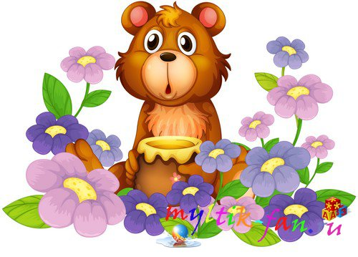
--Да это же совсем не сложно - говорит Колобок, - Мы с ребятами тебе поможем. Правда, ребята?
 

--Сколько в первой вазе синих цветов? Какой цифрой обозначается это число -
- Сколько красных? Какой цифрой обозначается это число-
- Сколько всего? Какой цифрой обозначается это число-
- Как получили 4?
-- Как с помощью этих цифр и математических знаков записать, как мы получили число-4? 1+3=4
Катится колобок дальше, а навстречу ему волк.


--Если выполнишь мое задание – не съем тебя! Поможем Колобку? Вы должны быть очень внимательны!!
3)—Нарисуйте 2 зеленых кружочка
-- добавьте ещё 2 красный.
--Сколько получилось? Как получилось это число?
--Как это записать выражением? 2+2-4
--Запишите этот пример под рисунком
Катится по тропинке Колобок, вдруг из-за елки Лиса с тетрадью по математике. «Слушай, Колобок – говорит Лиса, выполнишь задание в тетради – домой вернешься, нет - съем тебя!»
- Ребята не допустим, чтобы Лиса съела Колобка?
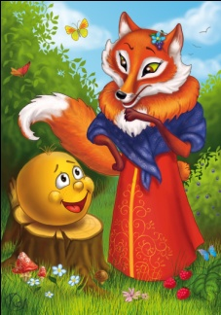 обведите 3 клеточки, закрасьте синим цветом. 1 клеточку – оранжевым Сколько клеточек обвели? Записать пример.
-- Вот и закончилась наша сказка. Вам понравилось?
пришло время заселить наш домики.
6. Итог
- Над составом какого числа работали?
- Как получить число 4?
